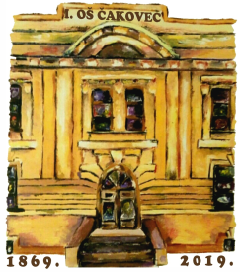
0 I. OSNOVNA ŠKOLA ČAKOVEC
Ulica kralja Tomislava 43
Tel. tajništvo - 040/395-157, pedagog - 040/395-279
tel ravnatelj - 040/395-278
fax. 040/395-096

KLASA: 007-04/22-02/01
URBROJ: 2109-75-01-22-19
Čakovec, 2.12.2022.

PREDMET: 18. sjednica Školskog odbora - SAZIV

18. sjednica Školskog odbora I. osnovne škole Čakovec održat će se u četvrtak, 8. prosinca 2022. godine s početkom u 13,00 sati u uredu ravnatelja.

Za sjednicu predlažem sljedeći

DNEVNI RED:

- Prihvaćanje zapisnika sa 16. i 17. sjednice Školskog odbora
- Davanje prethodne suglasnosti na zasnivanje radnog odnosa na radnom mjestu - učitelj/ica informatike na određeno, nepuno radno vrijeme – 20 sati tjedno –temeljem objavljenog natječaja dana 17.11.2021.
- Davanje prethodne suglasnosti na zasnivanje radnog odnosa na radnom mjestu - pomoćnik u nastavi učenicima s teškoćama na određeno nepuno radno vrijeme – 21 sat tjedno – temeljem objavljenog natječaja dana 17.11.2021.
- Donošenje Odluke o objavi natječaja za zakup školske sportske dvorane na sljedeće razdoblje od godinu dana i imenovanje Povjerenstva za provedbu natječaja za zakup školske sportske dvorane
- Utvrđivanje teksta natječaja za objavu na mrežnim stranicama škole i oglasnoj ploči škole
- Ostala pitanja

Predsjednik Školskog odbora:
Matija Horvat, v.r.

Privitak:
1. Zapisnik sa 16. i 17. sjednice Školskog odbora
2. Prijedlog teksta natječaja

